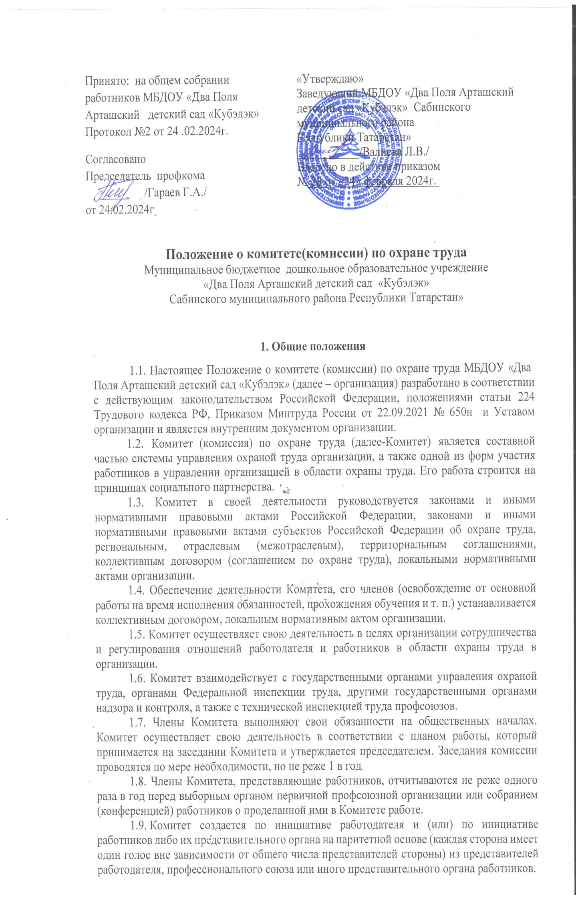

Положение о комитете(комиссии) по охране труда
Муниципальное бюджетное дошкольное образовательное учреждение
«Два Поля Арташский детский сад «Кубэлэк»
Сабинского муниципального района Республики Татарстан»

Общие положения
  - Настоящее Положение о комитете (комиссии) по охране труда МБДОУ «Два
Поля Арташский детский сад «Кубэлэк» (далее – организация) разработано в соответствии с действующим законодательством Российской Федерации, положениями статьи 224 Трудового кодекса РФ, Приказом Минтруда России от 22.09.2021 № 650н и Уставом организации и является внутренним документом организации.
  - Комитет (комиссия) по охране труда (далее-Комитет) является составной частью системы управления охраной труда организации, а также одной из форм участия работников в управлении организацией в области охраны труда. Его работа строится на принципах социального партнерства.
  - Комитет в своей деятельности руководствуется законами и иными нормативными правовыми актами Российской Федерации, законами и иными нормативными правовыми актами субъектов Российской Федерации об охране труда, региональным, отраслевым (межотраслевым), территориальным соглашениями, коллективным договором (соглашением по охране труда), локальными нормативными актами организации.
  - Обеспечение деятельности Комитета, его членов (освобождение от основной работы на время исполнения обязанностей, прохождения обучения и т. п.) устанавливается коллективным договором, локальным нормативным актом организации.
  - Комитет осуществляет свою деятельность в целях организации сотрудничества и регулирования отношений работодателя и работников в области охраны труда в организации.
  - Комитет взаимодействует с государственными органами управления охраной труда, органами Федеральной инспекции труда, другими государственными органами надзора и контроля, а также с технической инспекцией труда профсоюзов.
  - Члены Комитета выполняют свои обязанности на общественных началах. Комитет осуществляет свою деятельность в соответствии с планом работы, который принимается на заседании Комитета и утверждается председателем. Заседания комиссии проводятся по мере необходимости, но не реже 1 в год.
  - Члены Комитета, представляющие работников, отчитываются не реже одного раза в год перед выборным органом первичной профсоюзной организации или собранием (конференцией) работников о проделанной ими в Комитете работе.
  - Комитет создается по инициативе работодателя и (или) по инициативе работников либо их представительного органа на паритетной основе (каждая сторона имеет один голос вне зависимости от общего числа представителей стороны) из представителей работодателя, профессионального союза или иного представительного органа работников.
  - Члены Комитета проходят обучение по охране труда и проверку знания требований охраны труда в порядке в обучающей организации за счет средств организации.
  - Состав Комитета.
    - Численность членов Комитета определяется в зависимости от численности работников, занятых у работодателя, организационной структуры, специфики производства и других особенностей по взаимной договоренности сторон, представляющих интересы работодателя и работников.
    - Выдвижение в Комитет представителей работников может осуществляться на основании решения выборного органа первичной профсоюзной организации, если он объединяет более половины работающих, или на собрании (конференции) работников организации; представители работодателя выдвигаются работодателем. Состав Комитета утверждается приказом (распоряжением) работодателя.
    - Комитет избирает из своего состава председателя, заместителей от каждой стороны социального партнерства и секретаря.
    - Председателем Комитета, как правило, является непосредственно работодатель или его уполномоченный представитель, одним из заместителей является представитель выборного органа первичной профсоюзной организации или иного уполномоченного работниками представительного органа, секретарем - работник службы охраны труда работодателя.
    - Выборный орган первичной профсоюзной организации или собрание (конференция) работников вправе отзывать из состава Комитета своих представителей и выдвигать в его состав новых представителей.
    - Работодатель вправе своим распоряжением отзывать своих представителей из состава Комитета и назначать вместо них новых представителей.

Задачи Комитета
Задачами Комитета по охране труда являются:
  - Разработка и дальнейшее совершенствование программы совместных действий работодателя, работников, профессиональных союзов и (или) иных уполномоченных представительных органов работников (при наличии таких представительных органов) по обеспечению безопасных условий труда и соблюдению требований охраны труда.
  - Рассмотрение проектов локальных нормативных актов работодателя по охране труда и формирование предложений по их корректировке в целях недопущения противоречий с требованиями действующего законодательства или ущемления прав работников.
  - Участие в организации и проведении контроля за состоянием условий труда на рабочих местах, выполнением требований охраны труда, а также за правильностью обеспечения и применения работниками средств индивидуальной и коллективной защиты.
  - Подготовка и представление работодателю предложений по улучшению условий и охраны труда по результатам проведения проверок, а также на основе анализа причин производственного травматизма и профессиональной заболеваемости.
  - Рассмотрение результаты проведения специальной оценки условий труда и оценки профессиональных рисков, поступившие особые мнения, а также замечания и предложения первичной профсоюзной организации и (или) иных уполномоченных представительных органов работников (при наличии таких представительных органов).
  - Содействие работодателю в информировании работников о состоянии условий и охраны труда на рабочих местах, существующем риске повреждения здоровья и о полагающихся работникам компенсациях за работу во вредных и (или) опасных условиях труда, средствах индивидуальной защиты.

Функции Комитета

Функциями Комитета по охране труда являются:
  - Рассмотрение предложений работодателя, работников, выборного органа первичной профсоюзной организации или иного уполномоченного работниками представительного органа с целью выработки рекомендаций по улучшению условий и охраны труда.
  - Содействие работодателю в организации обучения по охране труда, безопасным методам и приемам выполнения работ, а также в организации проверки знаний требований охраны труда и проведения инструктажей по охране труда.
  - Участие в проведении проверок состояния условий и охраны труда на рабочих местах, рассмотрении их результатов, выработка предложений работодателю по приведению условий и охраны труда в соответствие с обязательными требованиями охраны труда.
  - Информирование работников о проводимых мероприятиях по улучшению условий и охраны труда, профилактике производственного травматизма, профессиональных заболеваний.
  - Информирование работников о результатах специальной оценки условий труда на их рабочих местах, в том числе о декларировании соответствия условий труда на рабочих местах государственным нормативным требованиям охраны труда.
  - Информирование работников о действующих нормативах по обеспечению смывающими и обезвреживающими средствами, прошедшей обязательную сертификацию или декларирование соответствия специальной одеждой, специальной обувью и другими средствами индивидуальной защиты, содействие осуществляемому у работодателя контролю за обеспечением ими работников, правильностью их применения, организацией их хранения, стирки, чистки, ремонта, дезинфекции и обеззараживания.
  - Содействие работодателю в мероприятиях по организации проведения предварительных (при поступлении на работу) и периодических (в течение трудовой деятельности) медицинских осмотров и учету результатов медицинских осмотров при трудоустройстве.
  - Содействие работодателю в рассмотрении вопросов финансирования мероприятий по охране труда, обязательного социального страхования от несчастных случаев на производстве и профессиональных заболеваний, а также осуществлении контроля за расходованием средств, направляемых на предупредительные меры по сокращению производственного травматизма и профессиональной заболеваемости.
  - Содействие работодателю во внедрении более совершенных технологий производства, нового оборудования с целью создания безопасных условий труда, ликвидации (сокращении числа) рабочих мест с вредными (опасными) условиями труда.
  - Подготовка и представление работодателю предложений по совершенствованию организации работ с целью обеспечения охраны труда и сохранения здоровья работников, созданию системы поощрения работников, соблюдающих требования охраны труда.
  - Подготовка и представление работодателю, выборному органу первичной профсоюзной организации или иному уполномоченному работниками представительному органу предложений по разработке проектов локальных нормативных актов по охране труда, участие в разработке и рассмотрении указанных проектов.
3.12 Содействие работодателю в рассмотрении обстоятельств, выявление причин, приводящих к микроповреждениям (микротравмам).

Права Комитета

Комитет по охране труда вправе:
  - Запрашивать от работодателя информацию о состоянии условий труда на рабочих местах, производственного травматизма и профессиональной заболеваемости, наличии опасных и вредных производственных факторов и принятых мерах по защите от их воздействия, о существующем риске повреждения здоровья.
  - Заслушивать на заседаниях Комитета сообщения работодателя (его представителей), руководителей структурных подразделений и других работников организации по вопросам об обеспечении безопасных условий и охраны труда на рабочих местах работников и соблюдении их гарантий и прав на охрану труда.
  - Заслушивать на заседаниях Комитета руководителей структурных подразделений работодателя и иных должностных лиц, работников, допустивших нарушения требований охраны труда, повлекшие за собой тяжелые последствия, и вносить работодателю предложения о привлечении их к ответственности в соответствии с законодательством Российской Федерации.
  - Участвовать в подготовке предложений к разделу коллективного договора (соглашения) по охране труда по вопросам, находящимся в компетенции Комитета.
  - Вносить работодателю предложения о стимулировании работников за активное участие в мероприятиях по улучшению условий и охраны труда.
  - Содействовать разрешению трудовых споров, связанных с применением законодательства об охране труда, изменением условий труда, предоставлением работникам, занятым во вредных и (или) опасных условиях труда, предусмотренных законодательством гарантий и компенсаций.

Заключительные положения
  - Настоящее Положение о Комитете организации утверждается приказом руководителя организации с учетом мнения выборного профсоюзного органа и (или) иного уполномоченного работниками организации представительного органа и вступает в силу с момента его утверждения.
  - Решение о внесении изменений или дополнений в Положение о Комитете организации принимается приказом работодателя. Изменения подготавливают инициаторы решения о внесении изменений или дополнений в Положение о Комитете в течение недели со дня принятия решения.
  - Настоящее Положение действует до принятия нового Положения о Комитете или отмены настоящего Положения.

